http://www3.dataprev.gov.br/cws/contexto/captchar/index_cipost2.html
CONTRIBUINTE INDIVIDUAL

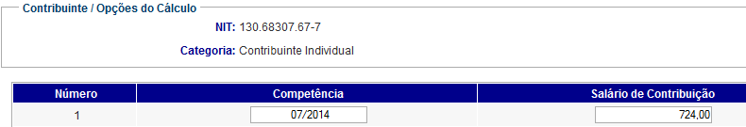

PIS: 13068307677

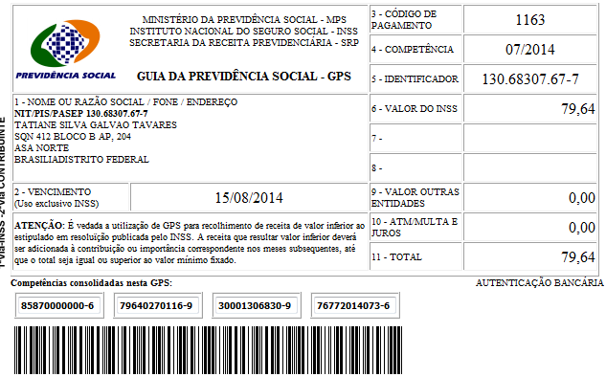

Salário base R$ 724,00

SISBB - SISTEMA DE INFORMACOES BANCO DO BRASIL
12/08/2014 - AUTOATENDIMENTO - 08.28.25
1273401273 SEGUNDA VIA 0001

COMPROVANTE DE PAGAMENTO

CLIENTE: SANDRO TAVARES
AGENCIA: 1273-4 CONTA: 5.742-8
================================================
Convenio GPS - CODIGO DE BARRAS
Codigo de Barras 85870000000-6 79640270116-9
30001306830-9 76772014073-6
Data do pagamento 11/08/2014
Valor Total 79,64
------------------------------------------------
DOCUMENTO: 081102
AUTENTICACAO SISBB: 5.511.C7C.E6C.B4B.018

